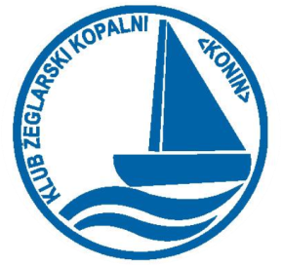
„Statkom, zupełnie tak jak człowiekowi trzeba dać szansę,
by mógł pokazać co potrafi.” J. Conrad - Smuga Cienia

Zapraszamy uczniów szkół podstawowych z powiatu konińskiego
do wzięcia udziału w:
IV POWIATOWYM KONKURSIE PIOSENKI ŻEGLARSKIEJ „SZKOLNA SZEKLA” KONIN 2023

Organizatorzy konkursu :
Szkoła Podstawowa nr 15 im. Polskich Olimpijczyków w Koninie
Lokalna Organizacja Turystyczna MARINA w Koninie
Klub Żeglarski przy Kopalni Węgla Brunatnego „Konin” w Koninie
ETAPY KONKURSU:
- Od 1 kwietnia do 28 kwietnia 2023r. – przyjmowanie zgłoszeń do uczestnictwa w konkursie.
- 5 maja 2023r. – zakończenie procesu kwalifikacji uczestników do konkursu.
18 maja 2023r. – PRZESŁUCHANIA KONKURSOWE w SP 15 w Koninie i ogłoszenie Zwycięzców Konkursu.
- 27 maja 2023r. Otwarcie sezonu wodnego Wielkiej Pętli Wielkopolski z udziałem zwycięzców Konkursu pt. „Szkolna Szekla”. Zaprezentowanie utworów na scenie. Uroczyste wręczenie nagród i statuetek zwycięzcom konkursu.
Szczegółowy program przesłuchań konkursowych zostanie przesłany osobom, które zgłoszą chęć udziału w konkursie.
Dokumenty konkursowe, które należy wysłać najpóźniej do dnia 28.04.2023r. na adres: sekretariat@sp15.konin.pl:
- Załącznik nr 1 -Zgoda rodziców/prawnych opiekunów dziecka - zgoda na przetwarzanie danych osobowych dziecka.
- Załącznik nr 2 – Oświadczenie o przekazaniu praw autorskich.
- Załącznik nr 3 - formularz zgłoszenia do konkursu.
Kontakt w sprawach związanych z konkursem: Iwona Miśkiewicz tel. 698926660
Regulamin konkursu oraz dokumenty dostępny jest na stronie: http://www.sp15.konin.pl/index.php/konkursy

CZEKAMY NA WASZE ZGŁOSZENIA!

